**База Данни**

**за**

**Хотел**

***Курсов проект по Бази Данни***

**Изготвен от :**

Ивайло Петков - 62329

Никола Тотев - 62271

|  |  |
| --- | --- |
| Задача | Фак. Номер |
| Създаване на схемите и релациите | 62271 |
| Добавяне на съдържание | 62329 |
| Примерни прости заявки и заявки върху две и повече релации | 62271 |
| Примери с подзаявки | 62329 |
| Примери със съединения | 62271 |
| Примери с групиране и агрегация | 62329 |
| Примери с ограничения | 62271 |
| Примери с изгледи и индекси | 62329 |
| Примери с тригери | 62271 |
| Подготовка на презентацията | 62329 |

1. Описание на предметната област и на заданието

Нашето задание е база от данни, предназначена да се използва в хотели, хижи и къщи за гости. С помощта на нашата система, потребителите могат да пазят информация за гости които са посещавали или ще посещават хотела. Минали и настоящи резервации, списък със стаи и видовете стаи които се предлагат, както и основна информация като дали дадена стая се нуждае от чистене или поддръжка. Собственика също така може да пази списък от служители, тяхната длъжност и заплата. Базата от данни е подходяща за малки и средни обекти.

1. Дефиниране на схемата на релациите

* Таблица RoomTypes съдържа информация за видовете стаи в хотела както и допълнителна

информациия специфична за всеки вид стая.

roomType – типа стая (single, double, apartment, penthouse), първичен ключ

numberOfBeds – брой легла за всеки тип стая

pricePerNight – ценета за нощувка в даден вид стая

* Табица Rooms съдържа стаите които има в хотела.

roomNumber – номера да дадена стя, първичен ключ

roomType – външен ключ към RoomTypes.roomtype

requiresCleaning – бит който определя дали дадена стая трябва да се чисти (0 – не трябва, 1- трябва)

requiresMaintenance - бит който определя дали дадена стая се нуждае от поддръжка (0 – не трябва, 1- трябва)

* Таблица Guests съдържа информацията за гостите които са били, са, или ще бъдат в хотела.

EGN – ЕГН на гостът, първичен ключ

FirstName – Собствено име

LastName – Фамилно име

extraNotes – Колона която съдържа допълнителни желания на клиента.

* Таблица Staff съдържа информация за бившите и настоящите служители на хотела.
* EGN – ЕГН на гостът, първичен ключ
* FirstName – Собствено име
* LastName – Фамилно име
* Job – позиция, на която е бил назначен (трябва да е едно от следните:
  + 'Maid',
  + 'Receptionist',
  + 'Security',
  + 'Waitress',
  + 'Waiter',
  + 'Manager',
  + 'Sous- Chef',
  + 'Chef',
  + 'Piccolo'
* Salary – месечна заплата
* LengthOfService – стаж, сметнат в дни
* StartDate – дата на назначаване
* EndDate – дата на напускане (NULL, ако още работи в хотела)
* Таблица Reservations съдържа информация за направените резервации
* ID – уникално ID на резервацията (типът е uniqueidentifier), първичен ключ
* CheckInDate – дата на настаняване
* CheckOutDate – дата на напускане
* ReservationDate – датата, на която е направена резервацията
* Adults – брой възрастни
* Children – брой деца
* RoomNumber – номер на стаята, която е резервирана, външен ключ към Rooms.roomNumber
* GuestEGN – ЕГН на госта, направил резервацията, външен ключ към Guests.EGN
* Таблица Payments съдържа информация за направените плащания
* ID – уникално ID на плащането (типът е uniqueidentifier), първичен ключ
* GuestEGN - ЕГН на госта, направил плащането, външен ключ към Guests.EGN
* BaseFee – основна сума, която трябва да плати
* ExtraFee – допълнителна сума, коята трябва да плати
* Method – метод, по който се извършва плащането (трябва да е едно от следните):
  + 'PayPal',
  + 'VISA',
  + 'MasterCard',
  + 'Cash'
* PaymentStatus – статус на плащането (трябва да е едно от следните):
  + 'Processing',
  + 'Paid',
  + 'Failed'
* TransactionDate – дата на плащане

1. Добавяне на примерно съдържание, за доказване чрез примери на

работоспособността на системата

За да докажем работоспособността на системата добавяме следното съдържание:

4 типа стаи (Apartament, Pent house, Single, Double room) по следния начин:



15 стаи по следния начин:



10 гости по следния начин:



10 служители по следния начин:



20 резервации по следния начин:



20 плащания по следния начин:



1. Примерни заявки с резултата им разделени
   1. Прости заявки

Да се изведат всички стаи от тип “Pent House”





Да се изведат всички стаи от тип “Apartment”



Да се намерят всички резервации където ЕГН на госта е “Guest 3”



Да се намерят всички заплати които са по-големи от 500



Да се намерят всички служители които са сервитьори.





Да се намерят всички служители които са пиколо.



* 1. Заявки върху две и повече релации

Да се изпишат имената (собсвеното и фамилното) на всички служители и гости на хотела:

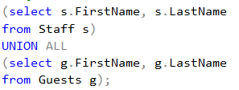

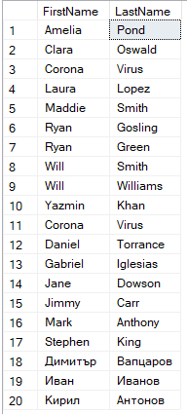

Да се изпишат имената на всички гости посетили хотела през 2019 година:



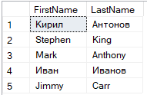

Да се изпише информация за стаите (номера на стаята, брой легла, цена за една нощ)

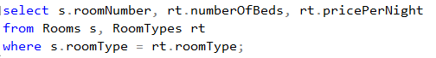

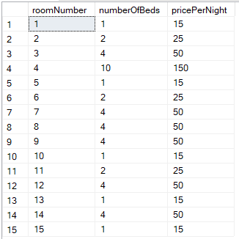

Да се изпишат имената на гостите, посетили хотела повече от веднъж и са платили поне веднъж с VISA.

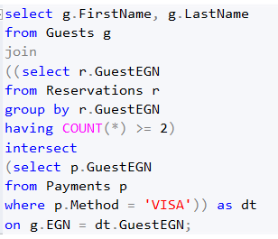

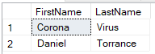

Да се изпишат номерата на стаите, които имат нужда от почистване или имат нужда от ремонт

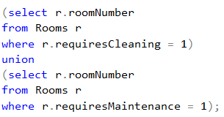



* 1. Подзаявки

За всеки гост да се изпише броя на резервациите, които е направил:



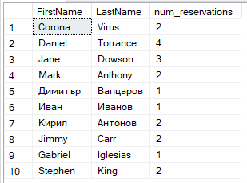

Да се изпишат имената и позицията на служителите, които имат по-висока от средната заплата за хотела:

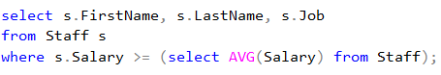

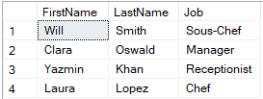

Да се изпишат имената на всички гости посетили хотела през 2019 година:

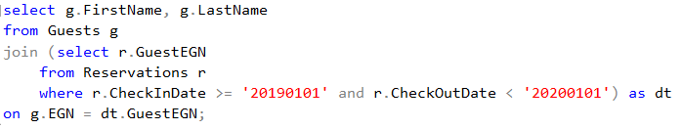

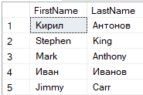

Да се изпишат имената на служителите, които имат най-малка заплата:

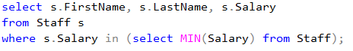



Да се изпишат имената и заплатите на всички служители, които има заплата по- голяма от заплатата на най-рано назначения служител, който още е на работа:

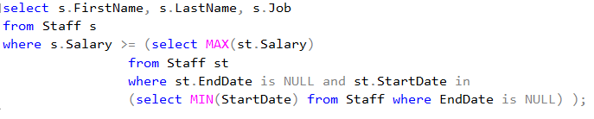

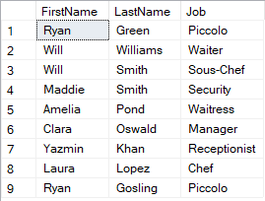

* 1. Съединения

Да се изведат всички стаи от тип апартамент които за които има резервация.

Да се изведат първите 8 гости които нямат допълнителни бележки.

Да се изведат гостите които имат резервация с двама възрастни.

Да се изведат резервациите на стая от тип “Penthouse“ където името на гостът е “Jane” и има двама възрастни.



Да се изведат гостите които имат резервация и се казват “Jane”



* 1. Групиране и агрегация

Да се изпишат имената на гостите, които имат 2 или повече резервации:

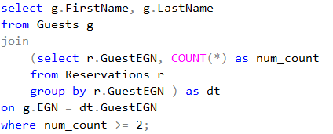

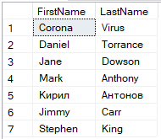

За всеки метод на плащане да се изведе колко плащания има и да се подредят по намаляващ ред:

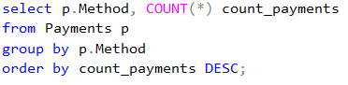

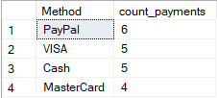

За всеки метод на плащане да се изведе колко пари са получени чрез него:

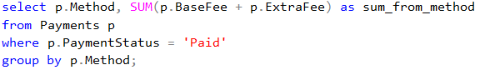

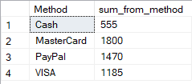

Заявка, която брои плащанията спрямо тяхното състояние (статус):



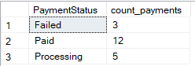

За всяка стая да се изведе номера и броя на резервациите за нея:



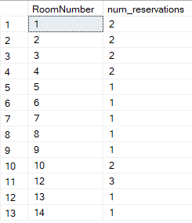

За всеки тип стая да се изведе броя на направените резервации:

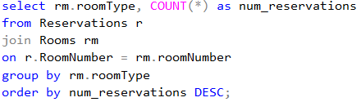

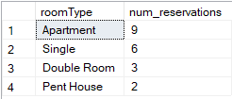

За всеки позиция в хотела да се изведе броя на служителите (заедно с напусналите):



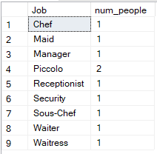

За всеки гост да се изведат името, фамилията и броя на резервациите:

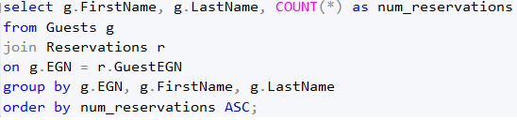

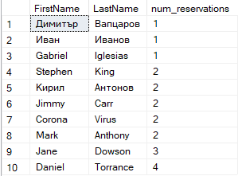

За всеки гост да се изведат имената и сумата, която дължи за направените регистрации:

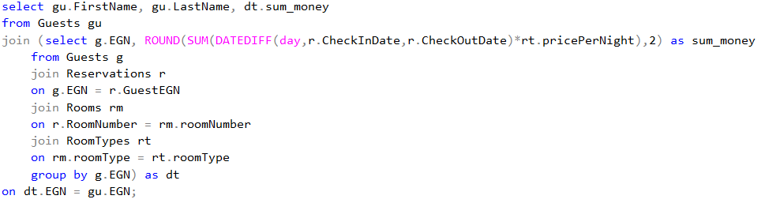

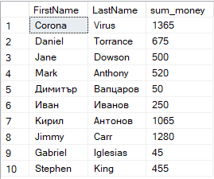

За всеки гост да се изведат имената и средната цена на направените от него резервации:

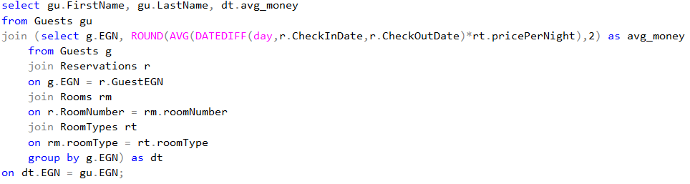

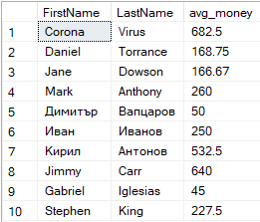

1. Тригери, Изгледи и Индекси
   1. Тригери

Използваме следния тригер, за да проверяваме данните за служителите. Ако се въведе информация, която не може да е вярна, изписваме грешка и премахваме промените. Знаем, че няма как служител да е напуснал или да е уволнен преди да е назначен, затова проверяваме датите за наемане и напускане.

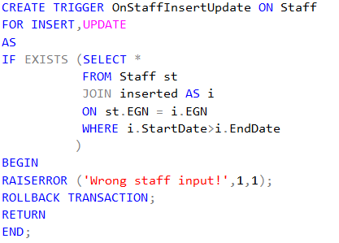

Със следния тригер, проверяваме дали се застъпват резервации за дадена стая. Ако се застъпват резервациите, изписваме грешка и премахваме промените. Също така с този тригер проверяваме дали датите са коректно зададени – няма как датата за пристигане да е след датата на напускане на хотела, а датата за резервация трябва със сигурност да е преди датата за пристигане.

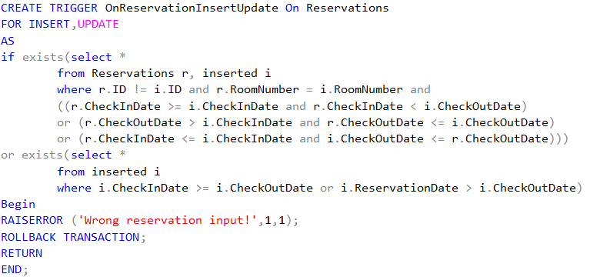

* 1. Изгледи

Показва информацията за гостите и резервациите които те имат.

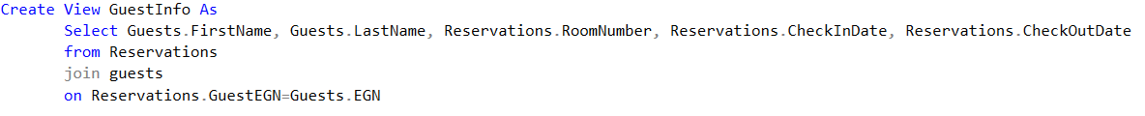

Събира информация за резервациите на гостите и сумира дължимата сума за всяка резервация на даден гост.

Показва пълната информация за стаите в хотела.

Дава ограничен достъп до таблицата за служители, като скрива лична информация като ЕГН и заплата.

* 1. Индекси

Индексите сме ги избрали така защото смятаме, че по тези атрибути ще се търси най-често.



**Заявки със съединения**

Да се изведат всички стаи от тип апартамент които за които има резервация.

Да се изведат първите 8 гости които нямат допълнителни бележки.

Да се изведат гостите които имат резервация с двама възрастни.

Да се изведат резервациите на стая от тип “Penthouse“ където името на гостът е “Jane” и има двама възрастни.



Да се изведат гостите които имат резервация и се казват “Jane”



**Изгледи**

Показва информацията за гостите и резервациите които те имат.



Събира информация за резервациите на гостите и сумира дължимата сума за всяка резервация на даден гост.

Показва пълната информация за стаите в хотела.

Дава ограничен достъп до таблицата за служители, като скрива лична информация като ЕГН и заплата.

**Индекси**